Crear cuenta gratuita azure (con un crédito equivalente a 170€)

Vamos a:

<https://azure.microsoft.com/es-es/>

Y pinchamos en “Try Azure for free”:

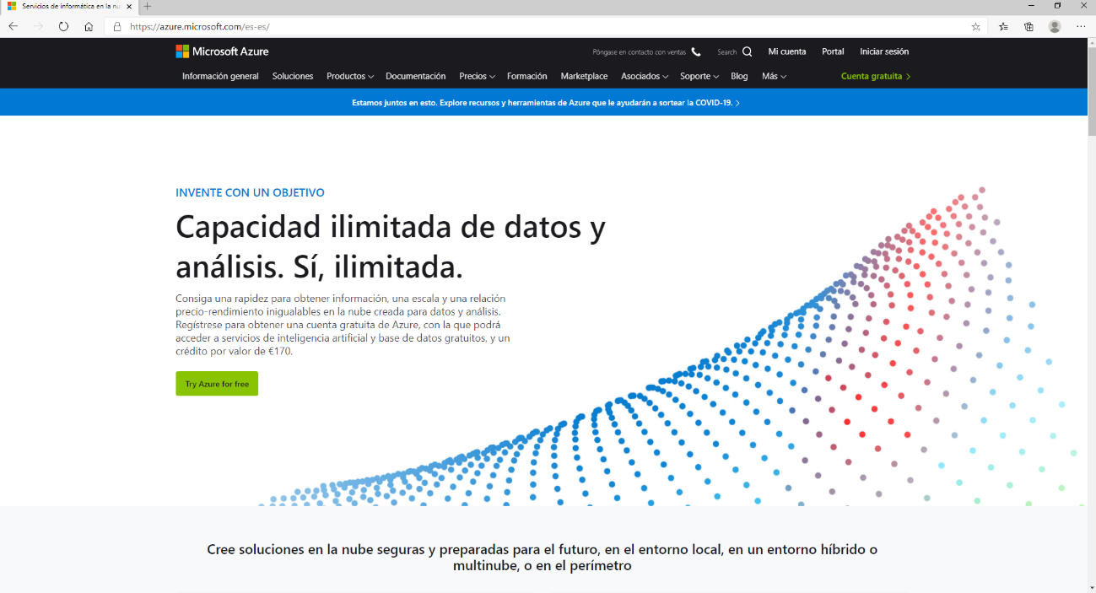

Y luego en “Start free”:

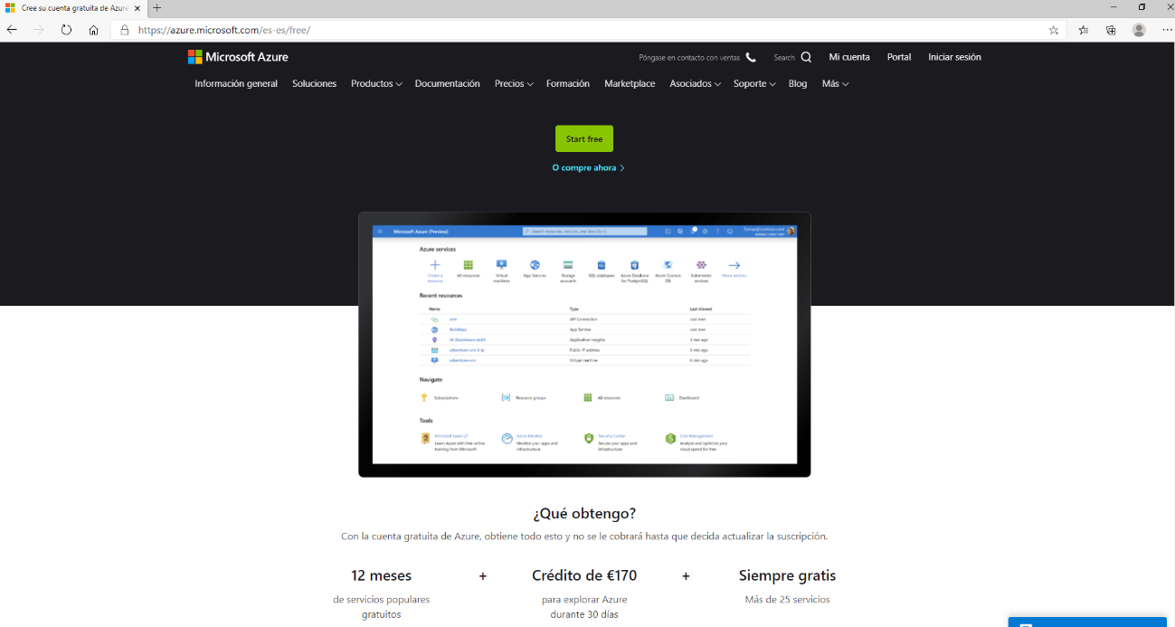

Si no tenemos cuenta, vamos a “Cree una”:

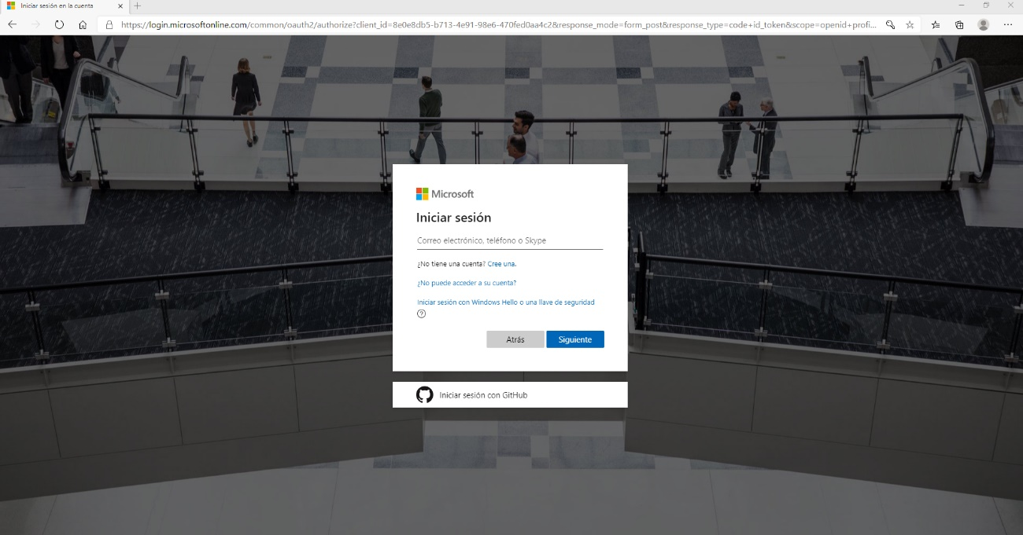

Y “Obtener una nueva dirección de correo electrónico”:

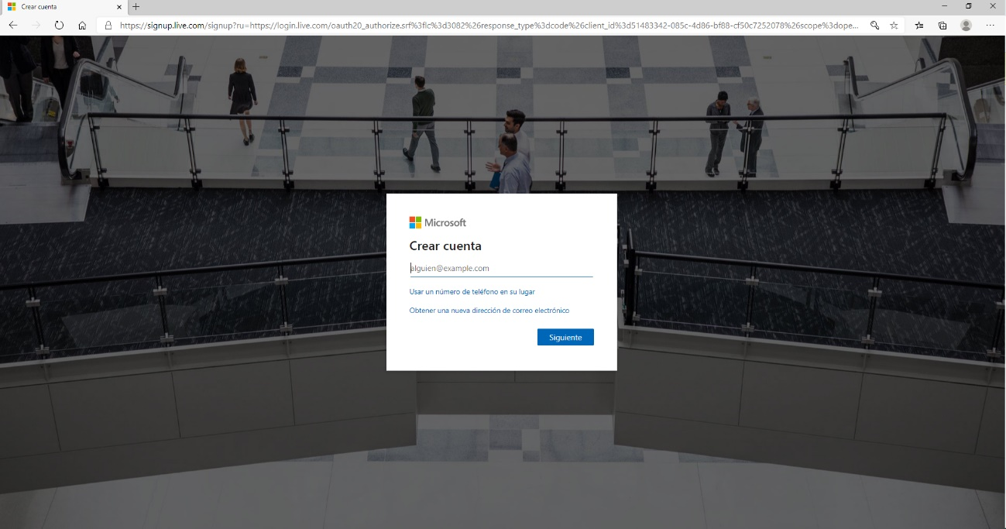

Nos pedirá datos de filiación, luego verificarnos mediante un sms y por último una tarjeta de crédito/débito:

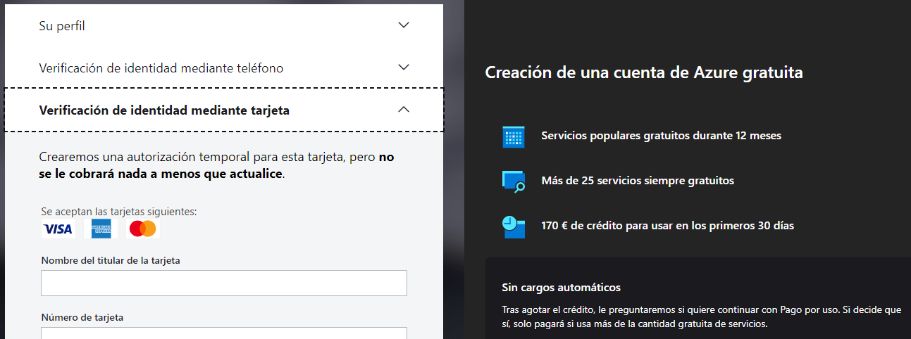

Y ACEPTAMOS LOS ACUERDOS

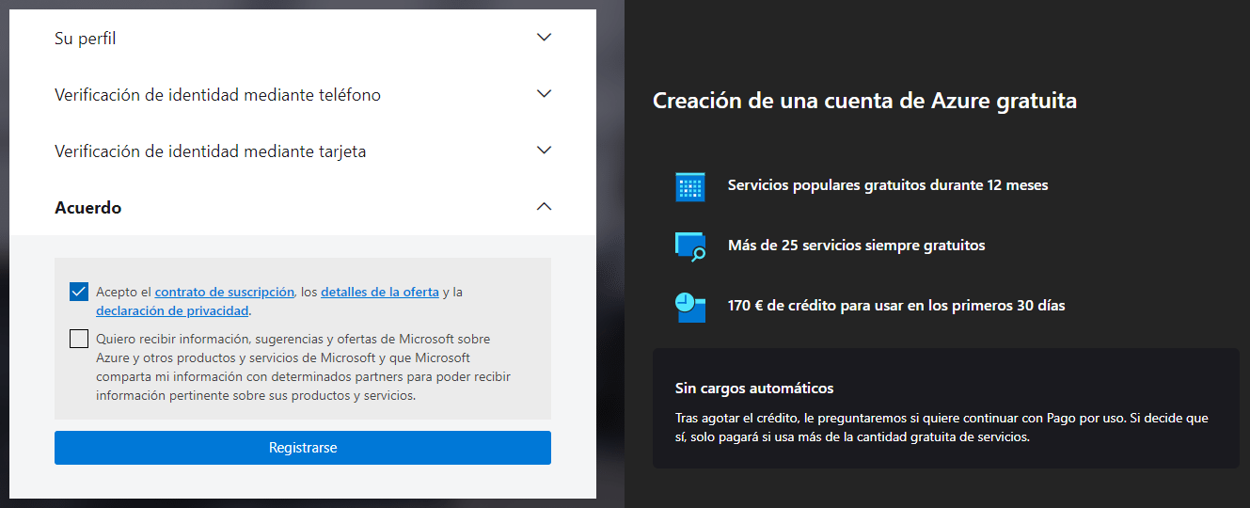

Y tras uno momentos, tenemos la cuenta operativa:

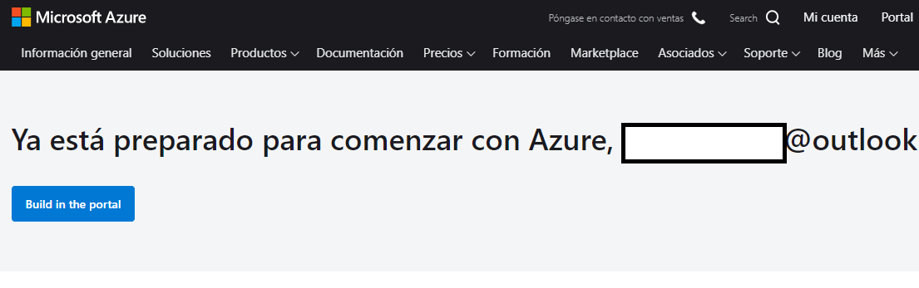

. Tenemos que pinchar en “Build in the portal” para acceder al panel:

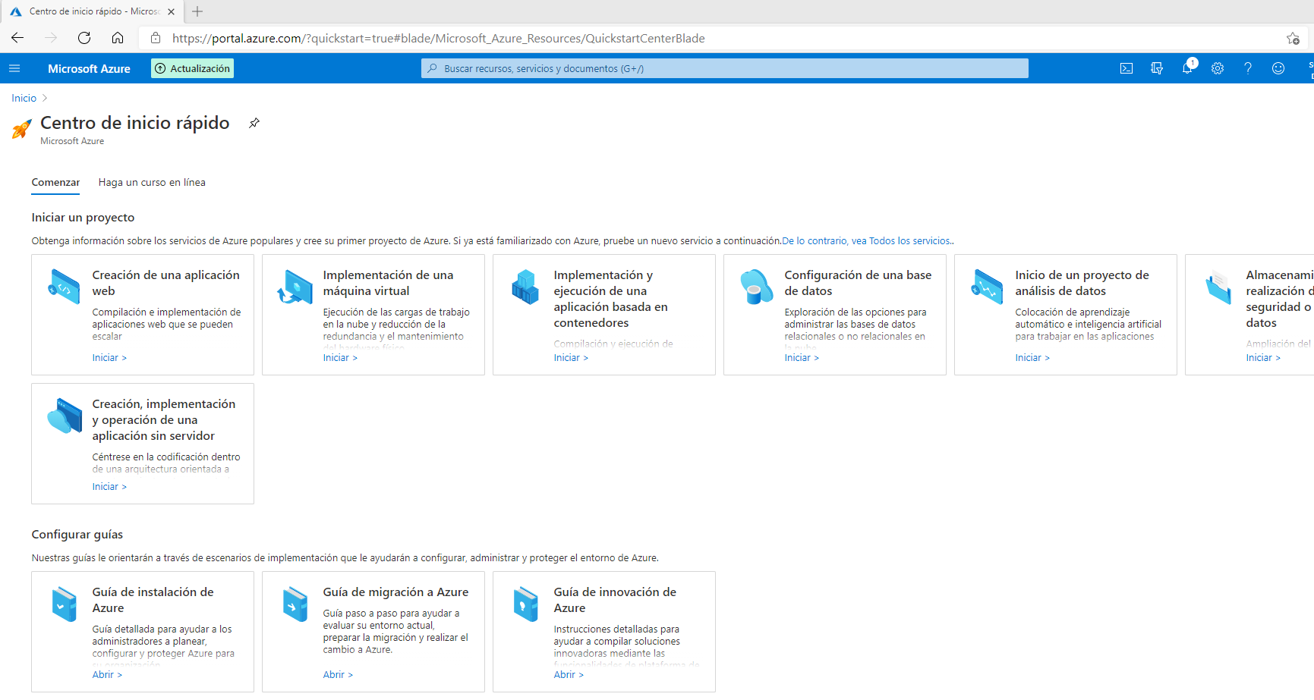

Dar de alta una máquina:

<https://www.flu-project.com/2020/07/introduccion-Azure-Parte-2.html>

Crear una máquina especial Nvidia:

<https://www.flu-project.com/2020/07/introduccion-Azure-Parte-3.html>

Benchmark de hashes:

hashcat -b -m 11600

Obtener el diccionario Rockyou:

wget <https://github.com/brannondorsey/naive-hashcat/releases/download/data/rockyou.txt>

Para crear la máquina para Hashcat en Azure beneficiándonos del uso de GPU’s, utilizar la palantilla del fichero “template.zip”.

Una vez arrancada, ejecutar:

#curl -O https://developer.download.nvidia.com/compute/cuda/repos/ubuntu1804/x86_64/cuda-ubuntu1804.pin

#sudo mv cuda-ubuntu1804.pin /etc/apt/preferences.d/cuda-repository-pin-600

#sudo apt-key adv --fetch-keys http://developer.download.nvidia.com/compute/cuda/repos/ubuntu1804/x86_64/7fa2af80.pub

#sudo add-apt-repository "deb http://developer.download.nvidia.com/compute/cuda/repos/ubuntu1804/x86_64/ /"

Actualizar lista de paquetes:

# sudo apt update

Instalar CUDA:

# sudo apt install cuda

Verificamos:

# nvidia-smi

En cyberchef <https://gchq.github.io/CyberChef/> generamos una clave SHA1, por ejemplo:

Aa123456 -> 3a960464d36c1b8bad183ed57ee79c0e39953cce

Metemos ese hash en un fichero, hash.txt por ejemplo, y ejecutamos hashcat:

# hashcat –increment –increment-min=4 -m 100 -a 3 hash.txt ?a?a?a?a?a?a?a?a

NOTA: <https://hackinglethani.com/es/el-arte-de-romper-un-hash-hashcat/>